Moji milí třeťáci,
Velikonoční prázdniny skončily, určitě jste si ten prodloužený víkend užili, a i když venku bylo aprílové počasí, odpočinuli jste si od učení a „dobili baterky“ na poslední on line výuku.
Věřím a doufám, že škola je již na dohled a my jsme společně došli do vysněného cíle!
V pondělí 12. dubna se uvidíme naživo ve škole a v lavicích!
Ale ještě chvíli vydržíme u monitorů, i se slovy: „Děti, vidíme se, slyšíme se? Vy se mi, paní učitelko, sekáte, já Vás moc neslyším!..., které snad zazní v tomto školním roce naposled.

Děkuji Vám za milé, úžasné, velikonoční přáníčko!

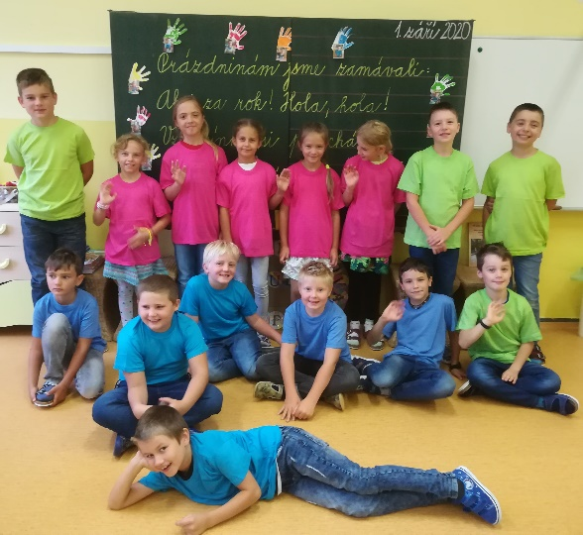

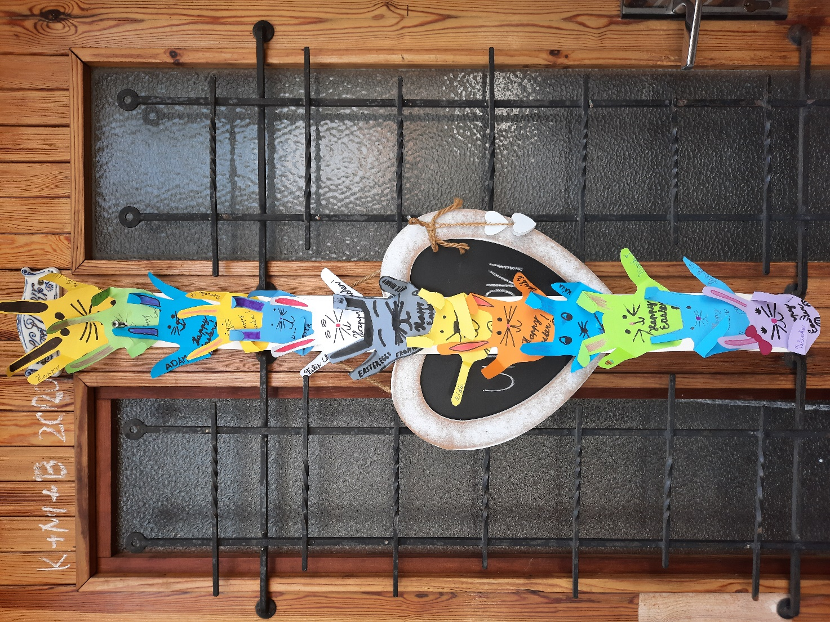

Vzhůru na učeníčko!

TÝDEN od 6. 4. – 9. 4.
ÚTERÝ 6. 4.
Český jazyk  (online hodina) | Téma: Podstatná jména vlastní a obecná – procvičování. Slovní druhy – souhrn | Přečti si v uč. str. 66 – 71  DÚ: PL- „Podstatná jména obecná a vlastní“ (najdeš v příloze v emailu)
Matematika  (online hodina) | Téma: Dělení se zbytkem při řešení slovních úloh | Podívej se do žluté uč. na str. 8/9, str. 9/14, str. 10/19.
Anglický jazyk  (online hodina) | Téma: Fruit and vegetables (ovoce a zelenina) | V úterý u Velikonoc ještě zůstaneme a přečteme si velikonoční příběh (připravte si časopis Play), zopakujeme předložky (under, on, in, next to, between) a poté začneme nové téma: Nakupování a jídlo.
Objevy a poznávání  (samostatná práce) | Téma: Duben – měsíc bezpečnosti – chování chodce a cyklisty | DÚ: Vyber si a nakresli 4 dopravní značky a umísti je do své koláže (výkresu městečka)
Pracovní činnosti  (samostatná práce) | Téma: Koláž – Vymysli a nakresli městečko, kde budou zajímavé názvy ulic a ve kterém budou umístěny nejméně 4 dopravní značky (vysvětlíme si v úterý na Skypu) – můžeš použít i náměty městeček v příloze emailu, v učebnici OP na str. 7 nebo ve tvém PS str. 7 | DÚ: Koláž městečka - Můžeš nakreslit třeba jen určitou část městečka, např. hřiště, školu a okolí, náměstí, apod. Tvým úkolem je:  - Pojmenovat městečko – nějakým hezkým neobvyklým vlastním jménem  - Popsat aspoň 3 ulice zajímavými názvy  - Umístit 4 dopravní značky  (Prosím rodiče o ofocení a poslání do pátku 9. 4. Děkuji.)
Pomůcky | učebnice z ČJ a M(nová), PS z M, psací potřeby– pero, pastelky, tužku, tabulku a fix, volné papíry

Procvičování dělení se zbytkem:
https://skolakov.eu/matematika/3-trida/deleni-se-zbytkem/karty/priklad2zbA.htm
https://skolakov.eu/matematika/3-trida/deleni-se-zbytkem/sladke-mlsani/priklady1.htm
https://www.umimematiku.cz/pocitani-deleni-zbytek-1-uroven/3478
Procvičování bezpečnosti přecházení:
https://skolakov.eu/prvouka/3-trida/domov-rodina-skola/pravidla-pro-chodce-a-cyklistu/bezpecnedoskoly.htm
https://www.bezpecnecesty.cz/skodahrou/index.php?page=chapter_1_1_2&lang=cz

STŘEDA 7. 4.
Český jazyk  (online hodina) | Téma: Podstatná jména – životnost podstatných jmen | Přečti si v uč. str. 78  Podívej se do PS na str. 64/1,2
Matematika  (online hodina) | Téma: Dělení se zbytkem - procvičování | DÚ: PS „Procvičujeme s Matýskem“ (zelený) str. 31, 32, 33 /celá  (dobrovolně: 34, 35/celá)
Objevy a poznávání  (online hodina) | Téma: Vhodné a nevhodné místo pro hru (silnice a chodník, hřiště, obytná zóna,…) | Přemýšlej, kde všude je možné si v Lukavici hrát.
Tvořivé činnosti  (samostatná práce) | Téma: Koláž – Vymysli a nakresli městečko, kde budou zajímavé názvy ulic a ve kterém budou umístěny dopravní značky. | Jedná se o jediný celotýdenní úkol, který prosím poslat!
AJ  (samostatná práce) | Téma: Fruit and vegetables (ovoce a zelenina) | DÚ: PS str. 62 cv. 1., 2., 3. (prosím pošlete vyfocené)
Pomůcky | PS z ČJ, M, učebnice z ČJ a OP  psací potřeby – pero, pastelky, tužku tabulku a fix

Procvičování rodů podstatných jmen:
https://skolakov.eu/cesky-jazyk/3-trida/podstatna-jmena/rod-podstatnych-jmen/cviceni1.htm

ČTVRTEK 8. 4.
Český jazyk  (online hodina) | Téma: Skloňování podstatných jmen - rod, číslo, pád – pravopis vyjmenovaných slov | Podívej se do uč. na str. 66/6 a na str. 74 – Pád podstatných jmen (přečti si barevné rámečky)  DÚ: PL – „Opakování“ (najdeš v příloze v emailu)
Matematika - geometrie  (online hodina) | Téma: Rýsování kružnice. | Výroba dopravních značek.
Anglický jazyk  (online hodina) | Téma: Fruit and vegetables (ovoce a zelenina) | Tento týden se naučíme slovíčka na téma ovoce a zelenina a budeme si říkat, co máte a nemáte rádi (I like/I don’t like).
ČJ/čtení  (samostatná práce) | Téma: Těšíme se do školy | Přečti si v uč. str. 10: „Jak se může přijít pozdě do školy“, str. 13: „Pipi jde do školy“
SP  (samostatná práce) | Téma: Jízda na kole nebo koloběžce | Jestli se ti bude chtít, projeď se po dopravním hřišti a zopakuj si pravidla cyklisty
Pomůcky | psací a rýsovací pomůcky – pero, pastelky, tužku, trojúhelník (pravítko), kružítko  volné papíry, 4 kartičky s I, Í, Y, Ý

PÁTEK 9. 4.
Český jazyk - Sloh  (online hodina) | Téma: Popis svého městečka - vyprávění | Připrav si svoji koláž „Městečko“
Svět pohybu  (online hodina) | Téma: Pohybové hry – míčová školka | Připrav si míč!
Objevy a poznávání  (online hodina) | Téma: Dopravní značky - test | Zopakuj si dopravní značky (najdeš je v sešitě OP) a povinnou výbavu kola
Matematika  (samostatná práce) | Téma: Dělení se zbytkem | Dopočítej si, co ti chybí v PS.
Pomůcky | PS a učebnici z OP, svůj výkres „Městečka“  míč

Rozpis hodin Skypu:
den | rozvržení Skypu | skupina | rozvržení Skypu | skupina
Pondělí  5. 4. | PONDĚLÍ VELIKONOČNÍPO | PONDĚLÍ VELIKONOČNÍ
Úterý  6. 4. | 8 : 00 – 9:45  10 : 00 – 10 : 45 AJ (výuka  s p. uč.  N. Goňovou) | Markétka, Amálka, Nelinka, Domča, David, Max  Markétka, Amálka, Kája, Nelinka, Domča, David, Daník F., Max | 8 : 00 – 8 : 45  AJ (výuka s p. uč.  N. Goňovou)  10 : 00 – 11 : 45 | Daník K., Mára, Radim, Filip, Adam, Míša, Marek T.  Daník K., Mára, Radim, Filip, Adam, Míša, Marek T.
Středa  7. 4. | 8 : 00 – 9:45 | Daník K., Mára, Radim, Filip, Adam, Míša | 10 : 00 – 11 : 45 | Markétka, Max, Amálka, Nelinka, Domča, David, Daník F.
Čtvrtek  8. 4. | 8 : 00 – 9:45  10 : 00 – 10 : 45 AJ (výuka  s p. uč.  N. Goňovou) | Markétka, Amálka, Kája, Nelinka, Domča, David, Max  Markétka, Amálka, Kája, Nelinka, Domča, David, Max | 8 : 00 – 8 : 45  AJ (výuka s p. uč.  N. Goňovou)  10 : 00 – 11 : 45 | Daník K., Mára, Radim, Filip, Adam, Míša, Marek T.  Daník K., Mára, Radim, Filip, Adam, Míša
Pátek  9. 4.  Z  M  Ě  N  A | 8 : 00 – 9 : 15 | Markétka, Amálka, Kája, Nelinka, Domča, David, Max | 9 : 30 – 10 : 45 | Daník K., Mára, Radim, Filip, Adam, Míša, Marek T.

Rozpis výuky s p. asistentkou Pavlínkou:

Úterý 6. 4. | Daník F.  Karolínka | 8 : 00 – 8 :45 procvičování učiva  9 : 00 – 9 : 45 procvičování učiva
Středa 7. 4. | Marek T.  Karolínka | 8 : 00 – 8 :45 procvičování učiva  9 : 00 – 9 : 45 procvičování učiva
Čtvrtek 8. 4. | Daník F.  Marek T. | 8 : 00 – 8 :45 procvičování učiva  9 : 00 – 9 : 45 procvičování učiva
Pátek 9 .4. | Daník F. | 8 : 00 – 8 :45 procvičování učiva

ANGLICKÝ JAZYK 3. ROČNÍK (6. –11. 4.), téma: Fruit and vegetables (ovoce a zelenina)
Milí třeťáčci,
doufám, že jste si užili prázdniny a strávili Velikonoce, jak jen nejlépe mohli. V úterý u nich ještě zůstaneme a přečteme si velikonoční příběh (připravte si časopis Play), zopakujeme předložky (under, on, in, next to, between) a poté začneme nové téma: Nakupování a jídlo. Tento týden se naučíme slovíčka na téma ovoce a zelenina a budeme si říkat, co máte a nemáte rádi (I like/I don’t like).
Týdenní úkoly:
- PS str. 62 cv. 1., 2., 3. (prosím pošlete vyfocené)
Slovíčka, s kterými budeme pracovat (můžete si přepsat do sešitu):
Fruit and vegetables
apple | jablko
carrot | mrkev
cherry (cherries) | třešně
grapes | hrozny
garlic | česnek
lemon | citrón
orange | pomeranč
onion | cibule
tomato (tomatoes) | rajče/rajčata
pear | hruška
pepper | paprika
Plum | švestka
I like | mám rád/a
I don’t like | nemám rád/a

Dobrovolný úkol: časopis Play str. 14
Těším se na vás
S pozdravem Nikola Goňová
V případně dotazů mě můžete kontaktovat na Skype, Messengeru (Niky Goňová) nebo e-mailu (nikolagonova@seznam.cz).

